第三單元

眼鏡的探討 五年班號姓名

老師：「小明、小華你們誰的近視度數比較深呢？」
五上自然與生活技
學習單
小華：「我……近視300多度，但是小明不知道度數，所以無法。」
老師：「啊！有了！我們可以利用光線直進盒來看看！」
小明：「嗯！這個點子不錯喔！」
下面三圖分別是模擬光進入未加鏡片的（眼球）模型及加入小明
、小華近視眼鏡後的光線變化圖：
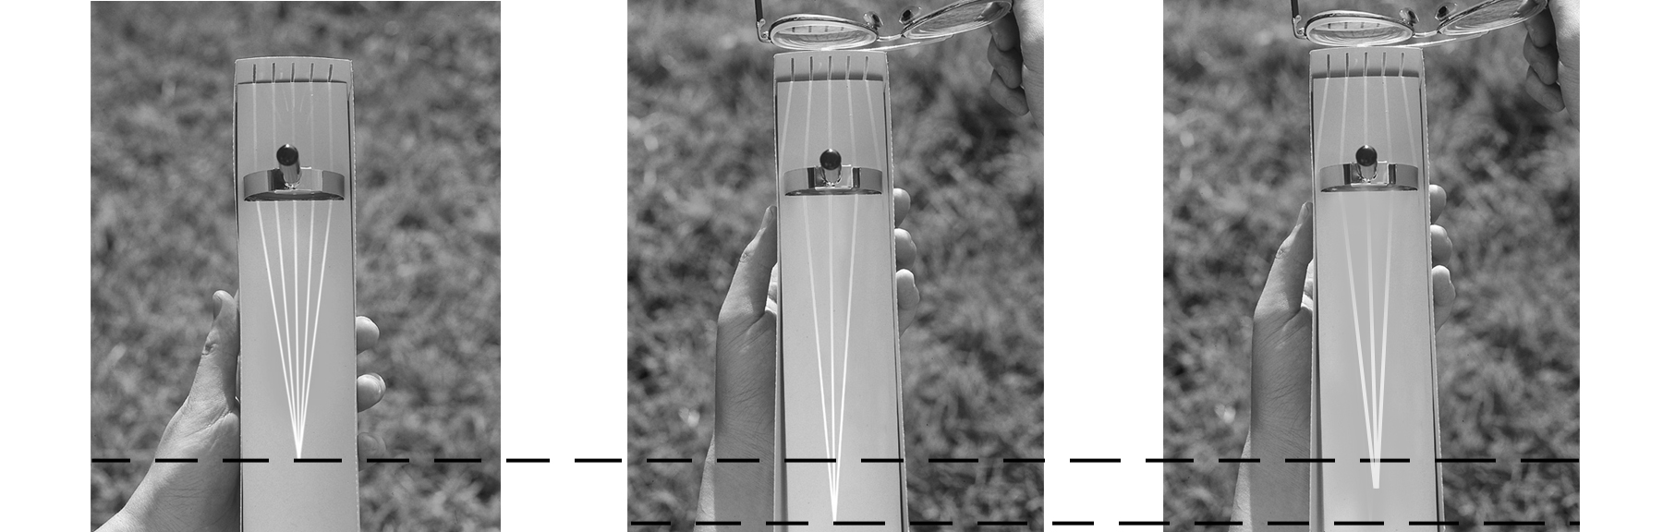
凸透鏡

未加鏡片 加了小明的鏡片 加了小華的鏡片
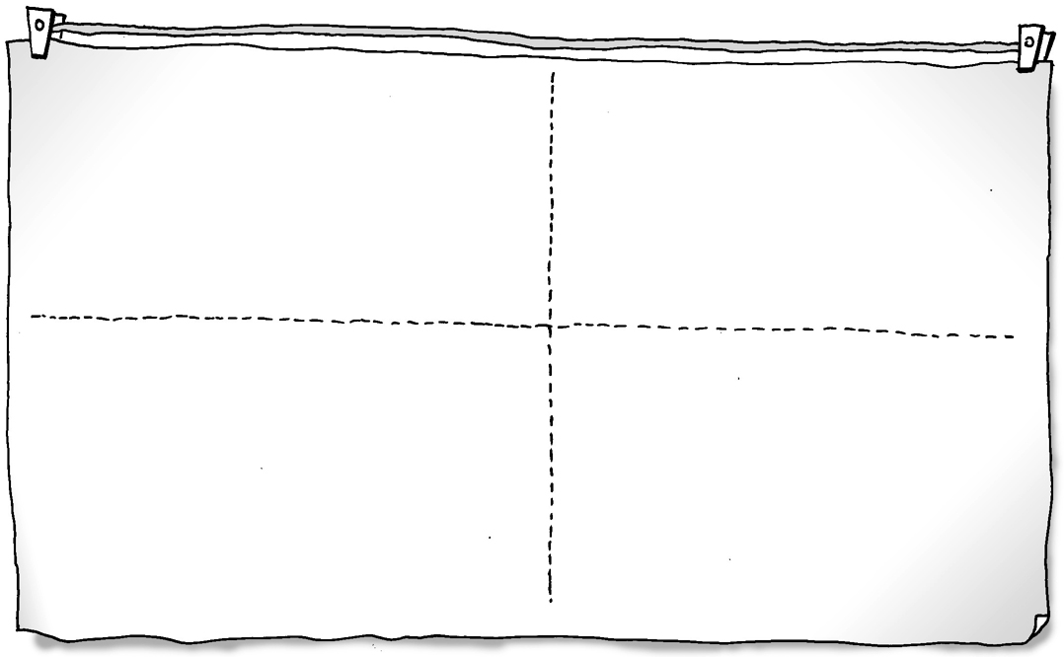
1.近視眼鏡的鏡片是由什麼形式的透鏡做成的？你是如何知道的？
2.原來直線前進光線加上近視眼鏡後產生哪些變化？
3.小明和小華誰的近視比較深呢？你是如何判斷的？
4.除了這個方法外，你還可以用什麼方法來比較呢？

評量
評量

評量
評量

家長簽名

